T.P. Integrador
Materia: Historia
Año: 6to A
1er cuatrimestre
Profesor: Rivas Silvia
E.E.S. n°42
1er cuatrimestre:
Bibliografía: HISTORIA VI Historia reciente en la argentina (Teresa Eggers-Brass)
Actividades:
Capítulo 1:
“Si la historia la escriben
los que ganan,eso quiere decir que hay otra historia,
la verdadera. quien quiera oir que oiga.
- Nombra y explica las diferentes corrientes historiográficas que se disputaron las formas de ver y contar el pasado.
- Historia reciente- ¿Cuándo surgió y por qué?
- ¿Qué características tiene?
- El historiador Eric Hobsbawm señala que se debe escribir la historia del tiempo presente, ¿vos crees que es así? ¿por qué?
- ¿En Argentina y siguiendo la opinión del historiador qué temas se tocan cuando se piensa en Historia reciente?
- Historia y memoria- explica por qué esos conceptos aunque parezcan similares son distintos.
- ¿Qué significa según Paul Ricoeur que la memoria marca huellas?
- Establece las principales características entre historia y memoria realizando un cuadro comparativo.
- Expliquen con sus palabras la siguiente frase del historiador EnriqueFlorescano. “Si para los poderosos la reconstrucción del pasado ha sido un instrumento de dominación indispensable, para los oprimidos y perseguidos el pasado ha servido como memoria de su identidad y como fuerza emotiva que mantiene vivas sus aspiraciones de independencia y liberación”
- Para reflexionar y analizar..¿Por qué deberíamos buscar la verdad si es tan dolorosa? ¿Qué ganamos como sociedad si accedemos a la verdad?

Los lugares de memoria en Argentina son importantes porque preservan la memoria de los crímenes de lesa humanidad cometidos durante la última dictadura cívico-militar, promueven la defensa de los derechos humanos y fortalecen la participación ciudadana
11. Según lo analizado hasta aquí, ¿por qué crees que son importantes estos lugares para la sociedad argentina?¿Para qué sirven?
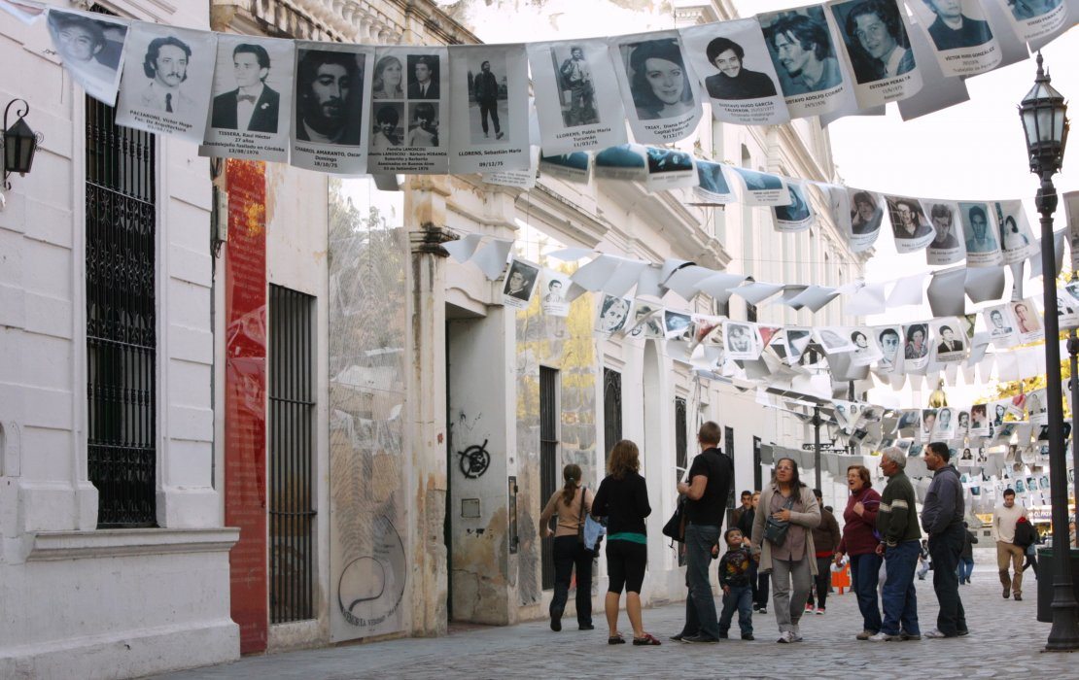

12.Explica con tus palabras qué es memoria. (pág 28).
13.¿Cómo se relaciona el concepto de trauma con la memoria?
14. Historia reciente, memoria y trauma-
Analizamos la canción Los dinosaurios de Charly García.

Los amigos del barrio pueden desaparecer
Los cantores de radio pueden desaparecer
Los que están en los diarios pueden desaparecer
La persona que amas puede desaparecer
Los que están en el aire pueden desaparecer en el aire
Los que están en la calle pueden desaparecer en la calle
Los amigos del barrio pueden desaparecer
Pero los dinosaurios van a desaparecer
No estoy tranquilo, mi amor
Hoy es sábado a la noche
Un amigo está en cana
Oh, mi amor, desaparece el mundo
Si los pesados, mi amor
Llevan todo ese montón
De equipaje en la mano
Oh, mi amor, yo quiero estar liviano

Cuando el mundo tira para abajo
Es mejor no estar atado a nada
Imaginen a los dinosaurios en la cama
Cuando el mundo tira para abajo
Es mejor no estar atado a nada
Imaginen a los dinosaurios en la cama
Los amigos del barrio pueden desaparecer
Los cantores de radio pueden desaparecer
Los que están en los diarios pueden desaparecer
La persona que amas puede desaparecer
Los que están en el aire pueden desaparecer en el aire
Los que están en la calle pueden desaparecer en la calle, bah
Los amigos del barrio pueden desaparecer
Pero los dinosaurios van a desaparecer

15¿Qué intenta transmitir la canción?
16.¿Quiénes son los dinosaurios?
17.¿Qué significa la frase “imaginen a los dinosaurios en la cama”?
18. Capítulo 2, Historia Oral- “Cuando la palabra escrita se persigue, la memoria es indispensable” ¿Qué es historia oral?
19. ¿Por qué Ray Bradbury llamó a su libro Fahrenheit 451 y de qué se trata?
20. Durante la edad moderna por qué se pedía permiso para publicar?
21. En la última dictadura militar argentina hubo quema de libros, ¿por qué crees que se hizo eso?
22.La historia oral es necesaria para la historia social de la clase obrera. ¿Por qué?

